DECIMOTERCER COLOQUIO DE GEOTECNIA Y CIMENTACIONES

Modificación de pendientes en taludes de presas de tierra bajo condiciones de saturación parcial

Modification of slopes on earth dam slopes under conditions of partial saturation

MSc. Ing. Isaida Flores Berenguer¹, Dra. Ing. Jenny García Tristá², Dr. Ing. Yoermes González Haramboure³

1-Isaida Flores Berenguer, Universidad Tecnológica de La Habana José Antonio Echeverría, Cuba. E-mail: isaidafb@civil.cujae.edu.cu
2- Jenny García Tristá, Universidad Tecnológica de La Habana José Antonio Echeverría, Cuba. E-mail: jenny@civil.cujae.edu.cu
3- Yoermes González Haramboure, Universidad Tecnológica de La Habana José Antonio Echeverría, Cuba. E-mail: yoermes@civil.cujae.edu.cu

Resumen: El objetivo de la investigación consiste en reducir la pendiente de los taludes aguas arriba y aguas abajo en presas de tierra al considerar el suelo en estado parcialmente saturado. El caso de estudio es una presa de tierra de 22 metros de altura con prisma de drenaje, sometida a los estados de carga de final de construcción, operación y desembalse rápido, considerando cuatro suelos en la cortina de tipo CH y tres suelos arenosos en la base. El análisis se realiza para la curva característica experimental y para la curva de conductividad hidráulica estimada. Para la ejecución de los modelos se utilizan las herramientas SIGMA/W, SEEP/W y SLOPE/W del programa GeoStudio 2012, y los métodos de Morgenstern-Price y el Método de Elementos Finitos. Los resultados muestran que al incluir las condiciones de saturación parcial existe un incremento del factor de seguridad superior al 5% para el final de la construcción y el desembalse rápido, no siendo así en todos los casos en operación. Como conclusión fundamental se plantea que es posible incrementar las pendientes de ambos taludes luego del análisis de las condiciones expuestas para el caso de estudio planteado.

Abstract: The objective of the research is to reduce the slope of the upstream and downstream slopes in earthen dams by considering the soil in a partially saturated state. The case study is a 22-meter-high earth dam with a drainage prism, subjected to the load states of the end of construction, operation and rapid discharge, considering four soils in the CH-type curtain and three sandy soils in the base. The analysis is performed for the experimental characteristic curve and for the estimated hydraulic conductivity curve. For the execution of the models, the SIGMA / W, SEEP / W and SLOPE / W tools of the GeoStudio 2012 program are used, as well as the Morgenstern-Price methods and the Finite Element Method. The results show that by including the conditions of partial saturation, there is an increase in the safety factor of more than 5% for the end of the construction and the rapid discharge, not being the case in all cases in operation. As a fundamental conclusion, it is proposed that it is possible to increase the slopes of both slopes after analyzing the conditions set out for the case study proposed.

Palabras Clave: Estabilidad de taludes; Succión; Pendientes de los taludes; Estados de carga
Keywords: Slope stability; Suction; Slope slopes; States of charge

1. Introducción
Un suelo parcialmente saturado tiene la tendencia a recibir agua y aumentar su grado de saturación, si el suelo tiene determinado grado de saturación se requiere cierta fuerza para remover el agua del espacio poroso y disminuir el grado de saturación del suelo, estos efectos se pueden explicar mediante la succión, la cual consiste de dos partes, la capilar y la adsorbente. La parte capilar depende de la distribución y tamaño de poro; la parte adsorbente está en función de la composición mineralógica de la parte sólida así como también de la composición química del líquido.(Tristá 2015)
La succión se ha reconocido como una variable fundamental en la comprensión de la mecánica de suelos parcialmente saturados, (Romero 2002). La succión está asociada a la facilidad de un suelo de absorber o retener el agua de sus poros y generar una tensión interna en la masa de suelo parcialmente saturado, por lo que resulta una de las variables principales en el estudio esfuerzo-deformación de los mismos. Al estar asociada al fenómeno de la capilaridad resulta más apreciable en suelos con mayor contenido de finos, aproximadamente del 10-15% de su peso total.
La succión en suelos no saturados está compuesta por la succión matricial ($S_{m}$) y la succión osmótica ($S_{osm}$) y la suma de ambos componentes se denomina succión total ($S_{t}$). En ese contexto, la magnitud de la succión total corresponde al trabajo total de las fuerzas de capilaridad, absorción y osmosis. Se ha estudiado experimentalmente el efecto que tienen los componentes de la succión (osmótica y matricial) sobre el comportamiento del suelo, concluyéndose que es representativa la influencia de la succión matricial sobre la respuesta deformacional y resistente del suelo, no siendo así el efecto de la succión osmótica (Alanís 2012), (Fredlund 2003), (Mohamed et al. 2011).
La curva característica del suelo es una relación entre la cantidad de agua en el suelo y la succión. La cantidad de agua en el suelo generalmente se cuantifica en términos de humedad gravimétrica ($ω$), grado de saturación ($S$) o humedad volumétrica. (Fredlund 2003) El origen de la obtención de la curva característica del suelo se debe a la necesidad de vincular la succión y la humedad de equilibrio presente en los suelos, siendo posible deducir que para valores bajos del grado de saturación la succión adopta valores altos, mientras que a medida que la saturación aumenta la succión va desapareciendo.
La obtención de las succiones puede ser mediante distintos métodos y procedimientos que se dividen en directos e indirectos. El intervalo de medida de las succiones está en relación al tipo de equipo utilizado, así como del contenido de humedad presente, o si son utilizadas muestran inalteradas o remoldedas durante el ensayo. (Tristá 2015)
En Cuba, en diversas investigaciones se ha utilizado el método indirecto del papel de filtro, dado que las características del ensayo permiten su fácil aplicación en laboratorios cubanos. (Tristá 2015; Rodríguez 2017)
A diferencia de un suelo saturado, el cual mantiene una conductividad hidráulica constante; en un suelo no saturado, la conductividad hidráulica es variable, y depende del contenido de agua o estado de succiones que exista en el suelo. (Mendoza 2018).
En la figura 1 se muestra la relación que existe entre la función de conductividad hidráulica y la curva característica del suelo. En el primer caso se muestra que el contenido de agua y la conductividad hidráulica se mantienen constantes alcanzando su valor máximo, esta condición provoca que las trayectorias o líneas de flujo sean mínimas. Excedida la succión correspondiente al valor de entrada de aire como se muestra en el segundo caso, el aire comienza a ocupar los poros del suelo por lo que las trayectorias o líneas de flujo se incrementan, por lo que la conductividad hidráulica se reduce. Si se incrementa la succión una mayor cantidad de poros se verán ocupados por aire, y la conductividad hidráulica disminuirá gradualmente hasta un valor mínimo o hasta que no existan trayectorias de flujo entre los poros del suelo, como se muestra en el caso 3 de la figura 1.
Figura 1. Relación de la función de conductividad hidráulica con la curva característica del suelo. (Mendoza 2018)
(Van Genuchten 1980) desarrolló una ecuación para obtener la curva de conductividad hidráulica del suelo, a partir de los parámetros obtenidos del ajuste de la curva característica del suelo parcialmente saturado, como se muestra en la ecuación 1.
$K_{r}=\frac{{\left[1-{\left(αS_{t}\right)}^{η-1}(1+{{\left(αS_{t}\right)}^{η})}^{-m}\right]}^{2}}{{\left[1+{\left(αS_{t}\right)}^{η}\right]}^{m/2}}$ (1)
Donde:
$K_{r}$: Coeficiente no saturado del suelo.
$S_{t}$ : Succión.
$α, η, m$ : Parámetros de ajuste (𝑚=1−1/𝜂).
$K=K_{sat}*K_{r}$ (2)
Siendo:
$K$: Permeabilidad no saturada del suelo.
$K_{sat}$: Permeabilidad saturada del suelo.
La definición conceptual de la resistencia al corte de un suelo saturado o no saturado, se define como la máxima resistencia por unidad de área que soporta el suelo a lo largo de un plano. En el caso de un medio saturado, la resistencia al corte se rige por el criterio de falla Mohr-Coulomb, que define la resistencia al corte por las variables $ϕ$’, $c’$ y la variable de estado esfuerzo efectivo (Mendoza 2018). En la teoría de suelos saturados, la variable de estado de esfuerzo efectivo y el criterio de falla Mohr-Coulomb descrito por la envolvente de falla, que indica la resistencia al corte del suelo según sea la magnitud del esfuerzo normal efectivo, han demostrado ser conceptos adecuados para describir la resistencia al corte del suelo.
La envolvente de falla extendida para los suelos parcialmente saturadas toma la forma matemática mostrada en la ecuación 4 (Fredlund y Rahardjo 1993; Tristá 2015)
$τ=c´+ (σ_{n}- u_{a}) tan ϕ´+ (u_{a}- u_{w})tanϕ^{b}$ (4)
Donde
$c´$: Cohesión efectiva
$ϕ´$: Ángulo de fricción interna efectivo
$ϕ^{b}$: Ángulo definido por la rotación de incremento de esfuerzo normal respecto a la succión experimentada por el suelo
La ecuación de resistencia al corte para suelos no saturados muestra la transición hacia la condición saturada. Si el suelo está próximo a su saturación de agua, la presión de poro de agua ($u_{w}$) tiende a igualar la presión de poro de aire ($u_{a}$), en tanto la succión mátrica tiende a cero. (Mendoza 2018)
(Fredlund y Rahardjo 1993), plantean que los parámetros de resistencia para los suelos parcialmente saturados se ven afectados por la influencia de la succión y estos se pueden obtener a partir de los parámetros de resistencia del suelos saturado (Tristá 2015).
(Haramboure & Guedes, 2020) contabilizaron los fallos en presas de tierra en Cuba, luego de realizar visitas a las empresas de aprovechamiento hidráulico de todas las provincias del país, identificando un total de 52 casos. En base a estos estudios, el orden actual de ocurrencia de las causas más comunes de falla en presas de tierra en Cuba, difiriendo ligeramente con respecto al resto del mundo es: el deslizamiento de los taludes, el rebase de la cortina, el sifonamiento, las pérdidas por filtraciones y el agrietamiento. El deslizamiento queda definido como los movimientos de inestabilidad que abarcan a su paso una considerable cantidad de material producidos por una falta de apoyo en el pie del talud, principalmente por una falla de corte a través de una o varias superficies. Según (Armas y Horta 1987) los deslizamientos ocurridos en presas de tierra pueden agruparse en tres categorías de acuerdo al momento de ocurrencia del mismo:
- Deslizamiento durante la construcción.
- Deslizamiento del talud aguas abajo durante la operación.
- Deslizamiento del talud aguas arriba luego de un desembalse rápido.
Para el desembalse rápido se plantea el análisis de flujo transitorio, que, a diferencia del flujo establecido, presenta cargas hidráulicas variables, esta variación de cargas ocurre debido a los cambios en las condiciones de frontera que asocia la variación de los niveles de agua en el tiempo. Para diversas aplicaciones, la ley de (Darcy, 1856) se generaliza a problemas de flujo transitorio considerando la conductividad hidráulica como una función de la succión del suelo a partir de la relación propuesta por (Buckingham, 1907; Richards, 1931) mostrada en la ecuación 6.
$\frac{δ}{δx}\left[k_{x}(h_{m})\frac{δh_{m}}{δx}\right]+\frac{δ}{δy}\left[k_{y}(h_{m})\frac{δh_{m}}{δy}\right]+\frac{δ}{δz}\left[k_{z}(h_{m})\left(\frac{δh_{m}}{δz}+1\right)\right]=C\left(h_{m}\right)\frac{δθ}{δt}$ (6)
Donde:
$k_{x}\left(h_{m}\right); k_{y}\left(h_{m}\right); k_{z}\left(h_{m}\right)$: Funciones de conductividad hidráulica.
$h_{m}$: Carga de succión.
$1$: Término que surge por la presencia de la carga de elevación.
$C\left(h_{m}\right)\frac{δθ}{δt}$: Función de capacidad específica de humedad.
La ecuación de (Richards, 1931) proporciona los campos de succión en el espacio y el tiempo si se definen condiciones de frontera e iniciales adecuadas. Para emplear esta ecuación es necesario contar con la curva característica y la función de conductividad hidráulica del suelo.
Comúnmente se refiere la estabilidad de los taludes en términos de un factor de seguridad (FS), que se puede obtener partiendo de un determinado análisis matemático; teniendo en cuenta los factores que generalmente afectan la estabilidad, como son: la geometría del modelo, los parámetros de la geología, las cargas dinámicas, los flujos de agua, las propiedades de los suelos que lo conforman, entre otros. El valor del factor de seguridad se obtiene al realizar la comparación del esfuerzo cortante de falla con la resistencia cortante del suelo y debe cumplir siempre como requisito, el ser mayor o igual al valor del factor que se establece por norma o se fija en proyecto.
A partir de lo planteado por (Armas y Horta, 1987), se ofrece la tabla 1 que resume los valores de factor de seguridad en función de las condiciones de trabajo y de la categoría de la presa.
Tabla 1. Entorno de los valores de factor de seguridad de acuerdo a la categoría de la obra.(Armas y Horta 1987)
Condiciones de trabajo | Categorías
 | I | II | III | IV
Normales | 1.35-1.25 | 1.25-1.15 | 1.20-1.10 | 1.15-1.10
Extraordinarias | 1.15-1.10 | 1.15-1.10 | 1.10-1.05 | 1.05

Existen dos grupos de métodos para el cálculo de la estabilidad de taludes: los Métodos de Equilibrio Límite (MEL) y los Métodos de cálculo en deformaciones o Métodos numéricos, dentro de los cuales se encuentra el Método de Elementos Finitos (MEF).
En los MEL, se evalúa el talud en su estado de falla a partir del análisis de dos ecuaciones generales que rigen el factor de seguridad con respecto al equilibrio de fuerzas y el equilibrio de momentos. La fuerza normal N en la base de la dovela se determina por la sumatoria de fuerzas en la dirección vertical como se muestra en la ecuación 7.
$N=\frac{W-\left(X_{R}-X_{L}\right)-\frac{\left[c^{'}βsenα+u_{a}βsenα\left(tanϕ^{'}-tanϕ^{b}\right)+u_{w}βsenαtanϕ^{b}\right]}{FS}}{cosα+\frac{senαtanϕ^{'}}{FS}}$ (7)
Dónde:
$W$: El peso total de una dovela de ancho b y altura h.
$α$: El ángulo entre la tangente al centro de la base de cada dovela y la horizontal.
$FS$: Factor de seguridad.
$X$: Las fuerzas verticales de corte transversal. Los subíndices L y R definen los lados izquierdo y derecho respectivamente.
Para obtener el factor de seguridad se tiene una ecuación de momento (ecuación 8) y una ecuación de fuerzas (ecuación 9).
${FS}_{m}=\frac{\sum{\left(c^{'}βR+\left[N-u_{w}β\frac{tanϕ^{b}}{tanϕ^{'}}-u_{a}β\left[1-\frac{tanϕ^{b}}{tanϕ^{'}}\right]\right]Rtanϕ\right)}}{A_{L}a_{L}+\sum{Wx-\sum{Nf}}}$ (8)

${FS}_{f}=\frac{\sum{\left(c^{'}βcosα+\left[N-u_{w}β\frac{tanϕ^{b}}{tanϕ^{'}}-u_{a}β\left[1-\frac{tanϕ^{b}}{tanϕ^{'}}\right]\right]tanϕcosα\right)}}{A_{L}+\sum{Nsenα}}$ (9)
Dónde:
$W$: El peso total de una dovela de ancho b y altura h.
$N$: La fuerza normal total sobre la base de la dovela.
$R$: El radio para una superficie de deslizamiento circular o el brazo de momento asociado con la fuerza de corte movilizada para cualquier forma de superficie de deslizamiento.
$f$: La desviación perpendicular de la fuerza normal desde el centro de rotación o desde el centro de los momentos.
$x$: La distancia horizontal desde la línea central de cada corte hasta el centro de rotación o el centro de los momentos.
$a$: La distancia perpendicular desde la fuerza de agua externa resultante hasta el centro de rotación o el centro de momentos.
$A$: Las fuerzas de agua externas resultantes.
$ω$: El ángulo de la carga puntual desde la horizontal.
$α$: El ángulo entre la tangente al centro de la base de cada dovela y la horizontal.
La interacción entre dovelas puede considerarse a partir de la ecuación 10.
$E_{R}=E_{L}+\left(W-{(X}_{R}-X_{L}\right)tanα-\frac{S_{m}}{cosα}$ (10)
Dónde:
$E_{R}; E_{L}$: Fuerzas normales entre dovelas.
Asimismo, esta ecuación plantea que la fuerza cortante ($X$) se relaciona con la fuerza normal ($E$) a partir de la función planteada por (Morgenstern y Price, 1965), y que se muestra en la ecuación 11.
$X=λf\left(x\right)E$ (11)
Donde:
$f\left(x\right)$: Función que describe la forma en cómo varía la relación $X/E$ a lo largo de la superficie de deslizamiento.
$λ$: Constante que representa el porcentaje de la función, $f\left(x\right)$, usada para resolver las ecuaciones del factor de seguridad.
Se puede considerar cualquier forma de función en el análisis, sin embargo, una función irreal puede resultar en problemas de convergencia en la solución de las ecuaciones para el factor de seguridad.
Según (Li y Flores 2008), son tres los aspectos que deben considerarse en el análisis por el MEF: el modelo de los materiales, el procedimiento de solución y los criterios para encontrar los factores de seguridad.
Para el análisis de la estabilidad, el MEF se basa en la ecuación 12.
$FS=\frac{\sum{F_{r}}}{\sum{F_{m}}}$ (12)
Dónde:
$F_{r}$: Resistencia cortante total disponible.
$F_{m}$: Esfuerzo cortante total movilizado a lo largo de la superficie de falla.
La fuerza de resistencia disponible de cada dovela se calcula multiplicando la resistencia al corte del suelo en el centro de la base de la dovela por la longitud de la base. Por lo tanto, a partir de la forma modificada de la ecuación de Mohr-Coulomb para un suelo parcialmente saturado, la fuerza de resistencia disponible se muestra en la ecuación 13.
$F_{r}=sβ=(c´+ \left(σ_{n}- u_{a}\right)tan ϕ´+ \left(u_{a}- u_{w}\right)tanϕ^{b})β$ (13)
Dónde:
$s$: Fuerza de corte efectiva del suelo en el centro de la base de una dovela.
$β$: Longitud de la base de una dovela.
$σ_{n}$: Tensión normal en el centro de la base de una dovela.
De manera similar, el esfuerzo cortante total movilizado a lo largo de la superficie de falla de cada dovela se calcula multiplicando la tensión tangencial movilizada ($τ_{m}$) en el centro de la base de la dovela y la longitud de la base, según la ecuación 14.
$F_{m}=τ_{m}β$ (14)
Para obtener las fuerzas normales y las fuerzas cortantes movilizadas se utiliza la ecuación 15.
$f=〈N〉\left\{F\right\}$ (15)
Dónde:
$f$: Fuerza en el nodo.
$〈N〉$: Matriz de la interpolación de funciones.
$\left\{F\right\}$: Valores de fuerza en los puntos de Gauss.
La fuerza normal resultante, que es perpendicular a la base de la dovela (ecuación 16) y la fuerza cortante movilizada, que es paralela a la base de la dovela (ecuación 17) se muestran a continuación:
$σ_{n}=\frac{σ_{x}+σ_{y}}{2}+\frac{σ_{x}-σ_{y}}{2}\cos{2θ+τ_{xy}sen 2θ}$ (16)
$τ_{m}=τ_{xy}cos 2θ\frac{σ_{x}-σ_{y}}{2}\operatorname{sen}{2θ}$ (17)
Donde:
$σ_{x}$: Fuerza total en la dirección de x en el centro de la base.
$σ_{y}$: Fuerza total en la dirección de y en el centro de la base.
$τ_{xy}$: Fuerza cortante en las direcciones de x;y en el centro de la base.
$θ$: Ángulo formado por la dirección positiva de x en el momento de aplicación de la fuerza normal.
Con esta investigación se propone un incremento en las pendientes de los taludes de presas de tierra homogéneas, a partir del caso de estudio de una presa de tierra de 22 metros de altura, considerando como base las existentes en Cuba, bajo las diferentes condiciones de carga, con suelos parcialmente saturados. El objetivo fundamental es cuantificar en qué medida pueden aumentarse las pendientes de los taludes en presas de tierra homogéneas sin afectar la estabilidad y seguridad de los mismos.

2. Metodología
A partir de estudios realizados por el Instituto Nacional de Recursos Hidráulicos (INRH), de las secciones transversales típicas proyectadas en todas las presas del país, la mayoría de estas obras son de categoría III con altura de cortina inferior a 25 metros, por lo que se presenta el modelo inicial de una presa de tierra de 22 metros de altura, homogénea, sin berma y con prisma de drenaje, con características geométricas correspondientes a lo propuesto por (Armas y Horta 1987) como se muestra en la figura 2.
Figura 2. Geometría inicial del modelo (todas las unidades en metros) (Fuente: Elaboración propia).
En el caso del prisma de drenaje, éste mantiene las mismas pendientes en los taludes que el modelo geométrico inicial y con una altura de tres metros, pues según (Armas y Horta 1987) la altura del prisma en la práctica oscila entre un 5% y un 20% de la altura de la cortina de la presa.
En la cortina se utilizarán cuatro tipos de suelos que presentan la misma clasificación. Para la cimentación se utilizarán tres suelos arenosos. Esto posibilitará establecer 12 combinaciones, a partir de las cuales podrán establecerse conclusiones relacionadas con el comportamiento del factor de seguridad asociado a la variación de los suelos que conformarán la cortina y el cimiento. Los datos de los suelos A y C fueron extraídos de (Rodríguez 2017) y los datos de los suelos B y D fueron extraídos de (Tristá 2015).
La permeabilidad, en la naturaleza, se puede diferenciar en ambos sentidos, horizontal y vertical, de forma numérica, por lo tanto, se proponen valores diferentes para k_{x} y k_{y}; estableciendo la relación de permeabilidad: kx=12ky.
En la tabla 3 se muestra un resumen de las propiedades físico-mecánicas de los suelos de la cortina.
Tabla 3. Características de los suelos (Rodríguez, 2017; Tristá, 2015).
Características de los suelos de la cortina | Suelo A | Suelo B | Suelo C | Suelo D
Peso específico húmedo (γf) (kN/m3) | 18,53 | 16,32 | 14,74 | 17,52
Gravedad específica (Gs) | 2,82 | 2,74 | 2,60 | 2,72
Ángulo de fricción interna efectivo (ϕ’) (°) | 14,5 | 22 | 27,8 | 33,4
Cohesión efectiva (c’) (kPa) | 49,6 | 29 | 38,7 | 3,4
Permeabilidad saturada (kx) (m/s) | 4,80E-08 | 8,00E-08 | 3,47E-10 | 1,03E-07
Módulo de elasticidad (E) (kPa) | 23000 | 22000 | 20500 | 20000
Índice de compresibilidad volumétrica (Mv) | 9,80E-05 | 1,00E-05 | 9.00E-05 | 8,47E-04
Coeficiente de Poisson (μ) | 0,33 | 0,33 | 0,33 | 0,33

El método del papel de filtro ha sido exitosamente empleado en investigaciones con suelos cubanos como las realizadas por (Tristá 2015), (Tristá et al. 2016), (Tristá et al. 2017) y (Rodríguez 2017) para obtener la curva característica de los suelos. Los resultados correspondientes a los suelos empleados en esta investigación se muestran en la figura 3.
Figura 3. Curvas características de los suelos empleados en la investigación (Rodríguez, 2017; Tristá, 2015).
Se plantean tres tipos de bases, todas con clasificación por el Sistema Unificado de Clasificación de Suelos (SUCS) de SC (arena arcillosa), dado que, en presas de tierra, siempre que es posible, suele utilizarse este material pues facilita las condiciones de drenaje. En los modelos correspondientes, se considera la base saturada en todos los análisis. Para el drenaje, el material fue definido de acuerdo a características tales como: una alta permeabilidad y que debe ser un material de tipo grava. (Coduto 2001) y (Das 2001) ofrecen una serie de intervalos donde oscilan los valores para las propiedades de varios tipos de suelos, de donde se extrajo la totalidad de propiedades para definir el prisma de drenaje en los modelos. La permeabilidad se seleccionó siguiendo el criterio de que esta se considera extremadamente alta tanto en la dirección de “x” como en la de “y”, por lo que la razón establecida entre ambas tiene un valor unitario. Los datos necesarios para la modelación se muestran en la tabla 5.
Tabla 5. Características de los suelos de la base y el drenaje (Coduto, 2001; Das, 2001).
Características de los suelos | C₁ | C₂ | C₃ | Drenaje
Peso específico húmedo (γf) (kN/m³) | 17,5 | 18,5 | 19,5 | 21
Ángulo de fricción interna (ϕ) (°) | 35 | 37 | 39 | 40
Cohesión (c) (kPa) | 10 | 15 | 20 | 0
Permeabilidad saturada (k_{x}) (m/s) | 1,00E-06 |  |  | 0,001
Módulo de elasticidad (E) (kPa) | 65000 | 75000 | 85000 | 18000
Índice de compresibilidad volumétrica (Mv) | 1,00E-05 |  |  | 1,00E-05
Coeficiente de Poisson (μ) | 0,4 |  |  | 0,27

Los deslizamientos en una presa de tierra están vinculados directamente al nivel de agua que tenga la misma en función del momento en el que estos se produzcan. Los niveles de agua para el modelo inicial (Figura 2) se muestran en las figuras 4-6.
Figura 4. Nivel de aguas muertas para el análisis al final de la construcción (unidades en metros) (Fuente: Elaboración propia).
Figura 5. Nivel de aguas normales para el análisis durante la operación (unidades en metros) (Fuente: Elaboración propia).
Figura 6. Descenso del agua desde el nivel de aguas normales hasta el nivel de aguas muertas durante el desembalse rápido (unidades en metros) (Fuente: Elaboración propia).
Los niveles de agua para el modelo final, con la modificación de la pendiente no serán modificados, ya que estos dependen de la altura de la cortina de la presa, cuya dimensión no variará en ningún caso.

3. Resultados y discusión
Para realizar el análisis utilizando el MEF, se modela la estructura con la herramienta SIGMA/W, donde se realiza la calibración de la malla a emplear. En la estabilidad de taludes se utiliza un análisis bidimensional de deformación plana, pues los desplazamientos longitudinales son constantes y la variación de las deformaciones con respecto a la longitud puede considerarse nula, por lo tanto, el análisis se simplifica desde el punto de vista matemático y computacional. Los factores que definen el tipo de malla son: la geometría del modelo, el tiempo de cómputo y la cantidad de elementos. En esta investigación el modelo de la cortina es trapezoidal, por lo que las distribuciones más apropiadas para esta geometría son los triángulos o los cuadrados y triángulos. El tiempo de cómputo no es relevante, dado que el programa demora pocos segundos para calcular los resultados. Para definir cuál tipo de elemento utilizar en función de la cantidad, se muestran los resultados en la figura 7.
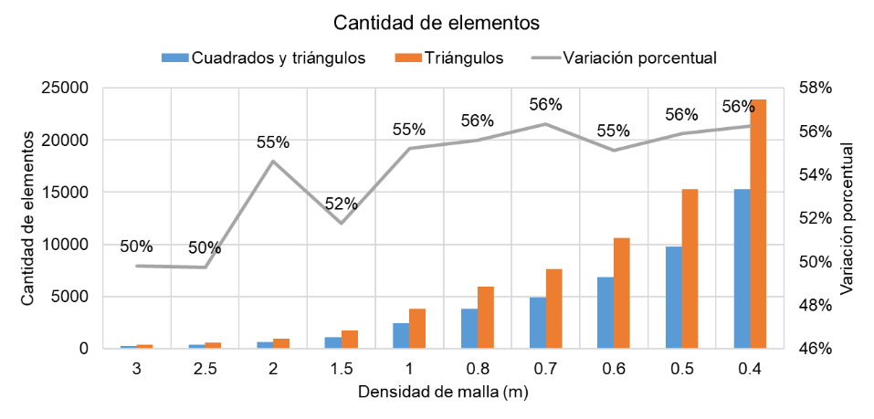
Figura 7. Análisis de la cantidad de elementos (Fuente: Elaboración propia).
En la figura 7 se observa que, para elementos triangulares solamente, el incremento es superior al 50% en todos los casos. Para analizar la variación del factor de seguridad en un punto con las variaciones de los tipos de elemento y de densidades de malla, se muestra la figura 8.
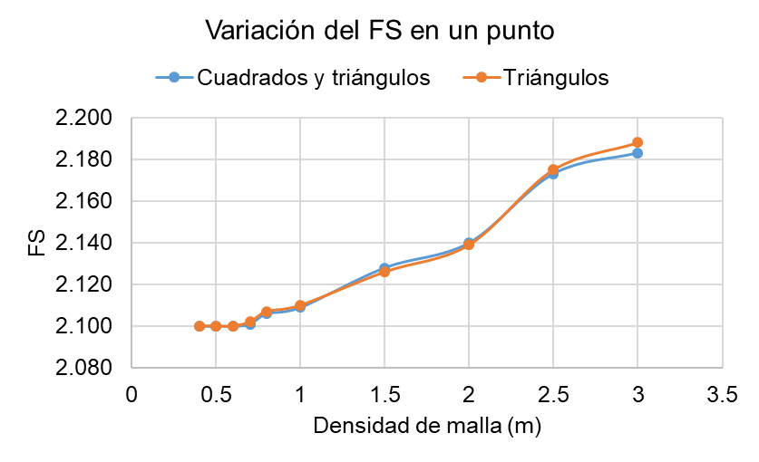
Figura 8. Variación del FS en un punto respecto al tipo de elemento y la densidad de malla (Fuente: Elaboración propia).
En la figura 8 se observa que existe un decrecimiento del FS cuando se reduce el espesor del elemento. La variación es de 4% para ambos tipos de elementos analizados, lo que no resulta significativa desde el punto de vista ingenieril. Se observa, además, que a partir del espesor de malla de 0.6 metros, el FS se mantiene constante. A partir de los resultados obtenidos, se selecciona una malla conformada por cuadrados y triángulos.
Adicionalmente, para el tipo de elemento seleccionado, se obtienen los asentamientos máximos en la corona de la presa para las diferentes densidades de malla, mostrados en la figura 9.
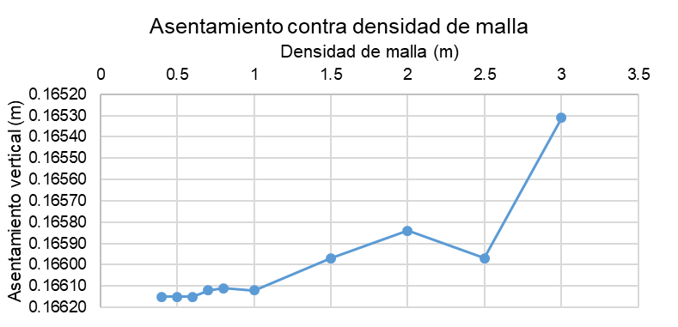
Figura 9. Asentamiento máximo en la corona de la presa (Fuente: Elaboración propia).
En la figura 9 se observa que los asentamientos sufren variaciones, las cuales son inferiores al 1%, por lo que no resultan significativas. A partir de los resultados obtenidos se selecciona una malla de 0.6 metros de espesor conformada por cuadrados y triángulos para la construcción de todos los modelos.
Al final de la construcción, el deslizamiento ocurre en el talud aguas abajo y la presión de poros que se genera es debido al nivel de aguas muertas existente en la presa. Para realizar el análisis se emplearon las herramientas SIGMA/W, SEEP/W y SLOPE/W. El modelo resultante en el SEEP/W y el SLOPE/W se muestra en la figura 10.
Figura 10. Modelo inicial obtenido en el SEEP/W y el SLOPE/W al final de la construcción (Fuente: Elaboración propia).
Los resultados correspondientes al incremento porcentual respecto entre los factores de seguridad al final de la construcción incluyendo la curva característica y la curva de conductividad hidráulica respecto al suelo en estado saturado se muestran en las figuras 11 (a), (b), (c).
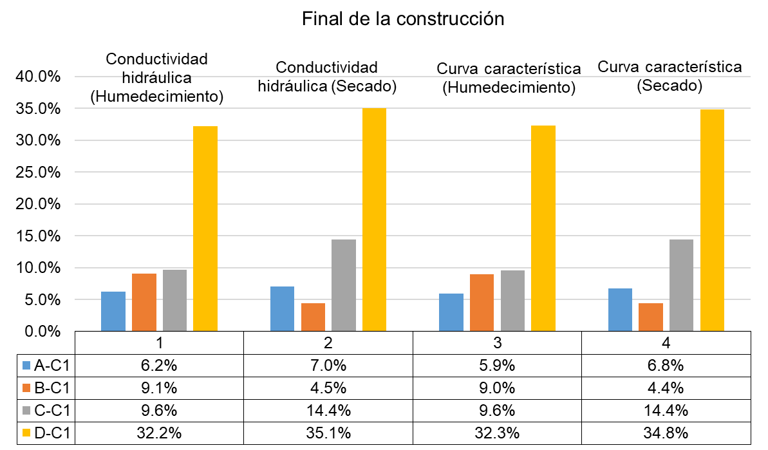
(a)
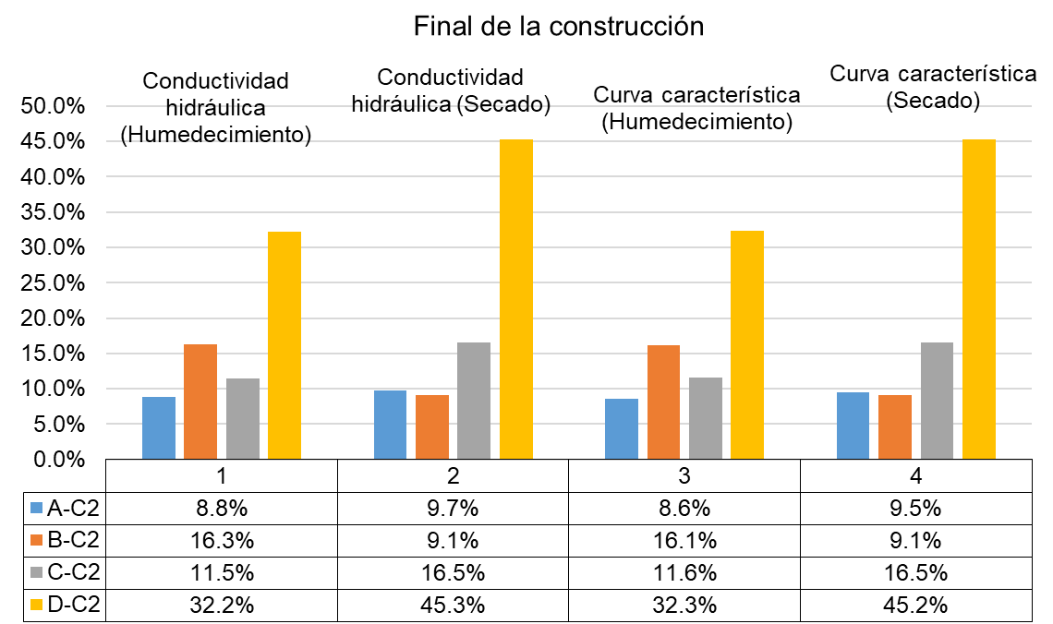
(b)
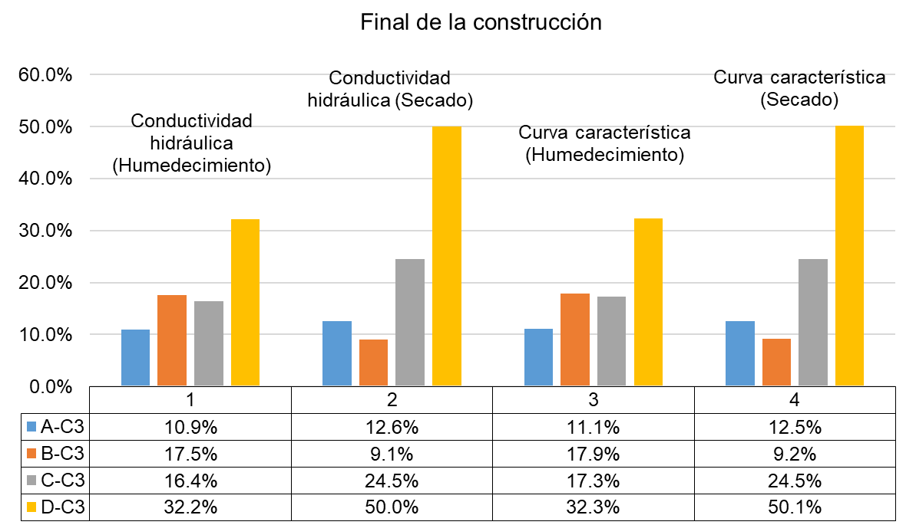
(c)
Figura 11 (a), (b), (c). Incremento porcentual en todos los casos analizados al final de la construcción (Fuente: Elaboración propia).
Se observa en las figuras 11 (a), (b), (c), que el incremento porcentual es variable en cada caso. El suelo D es el que presenta mayores incrementos, con valores que oscilan entre 32% hasta 50%, también es el suelo con menor valor de cohesión y mayor ángulo de fricción interna. Por otro lado, los menores valores se obtienen para el suelo A, cuyos resultados varían entre 6% y 12%, resultando para todos los casos, significativos desde el punto de vista de aplicación ingenieril.
En operación el deslizamiento ocurre en el talud aguas abajo y la presión de poros que se genera es debido al nivel de aguas normales en la presa. Los modelos obtenidos en el SEEP/W y el SLOPE/W se muestran en la figura 12.
Figura 12. Modelo inicial obtenido en el SEEP/W y el SLOPE/W en operación (Fuente: Elaboración propia).
Los resultados obtenidos para los mismos casos que los analizados previamente, en la etapa de operación, considerando el incremento porcentual al incluir la curva característica y la curva de conductividad hidráulica respecto al análisis saturado se muestran en las figuras 13 (a), (b), (c).
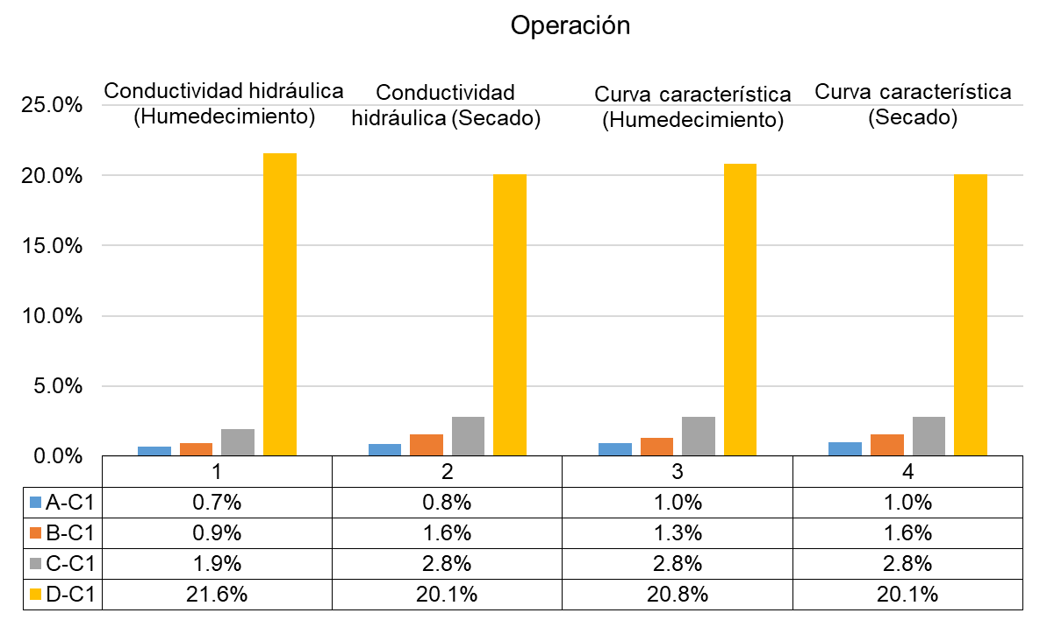
(a)
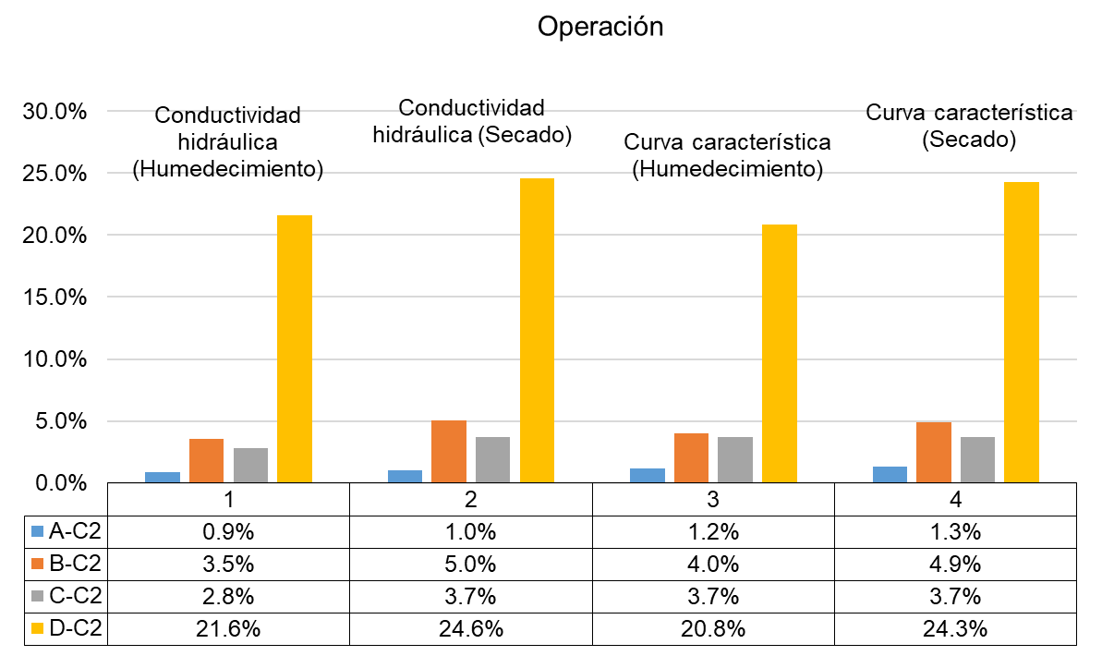
(b)
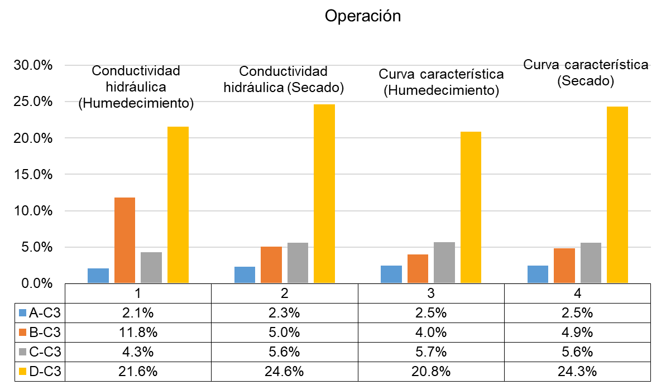
(c)
Figura 13 (a), (b), (c) Incremento porcentual en todos los casos analizados al final de la construcción (Fuente: Elaboración propia).
Se observa en las figuras 13 (a), (b), (c), que el incremento porcentual es variable en cada caso, pero con valores muy inferiores a los obtenidos al final de la construcción. El suelo D, es el suelo con menor valor de cohesión y mayor ángulo de fricción interna, es el que presenta mayores incrementos, con valores superiores al 20%; mientras que los menores valores se obtienen para el suelo A, cuyos resultados oscilan entre el 0.9% y el 2.1%, valores que no resultan significativos.
Para considerar el efecto del desembalse rápido de la presa a partir de un proceso de filtración transitoria, se supone que el nivel de las aguas descenderá a razón de 15 cm/día. Si la presa tiene inicialmente el nivel de aguas normales (NAN) con una altura de 17 metros, para reducir su nivel hasta el de aguas muertas (NAM) a 4,4 metros, se necesitarán cerca de 90 días. En la figura 14 se muestran las variaciones en los niveles de agua y las superficies de falla.
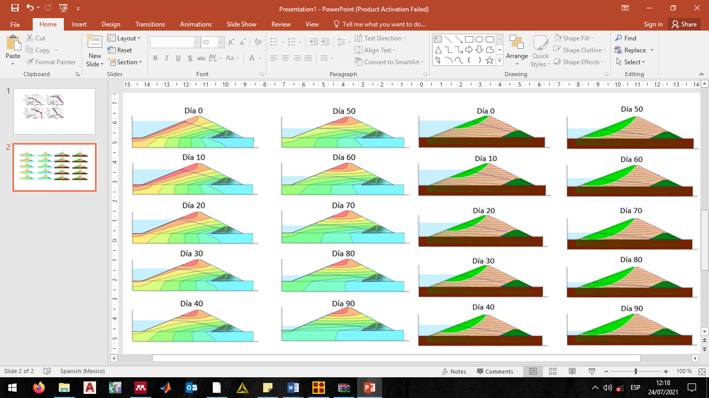
Figura 14. Modelos iniciales en el SEEP/W y el SLOPE/W resultantes de 90 días de desembalse rápido (Fuente: Elaboración propia).
Las condiciones de flujo transitorio provocan que la variación de la succión en el suelo a partir de la conductividad hidráulica modifique el factor de seguridad en cada etapa durante el periodo analizado. La variación porcentual de los factores de seguridad al inicio y al final del desembalse rápido se muestran en las figuras 15-18.
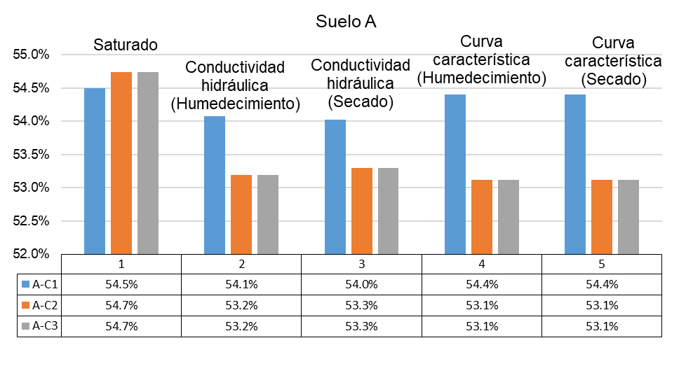
Figura 15. Variación del factor de seguridad al inicio y al final del desembalse rápido para el suelo A.
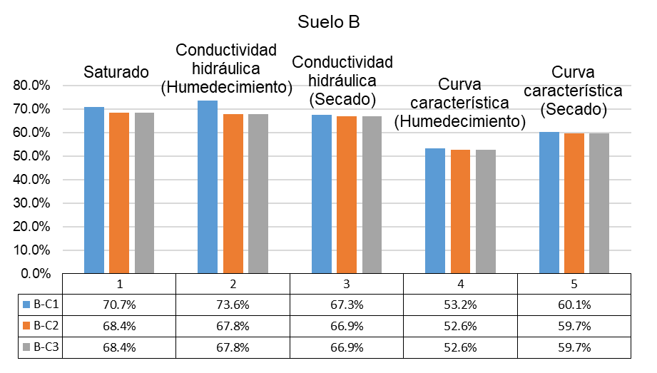
Figura 16. Variación del factor de seguridad al inicio y al final del desembalse rápido para el suelo B.
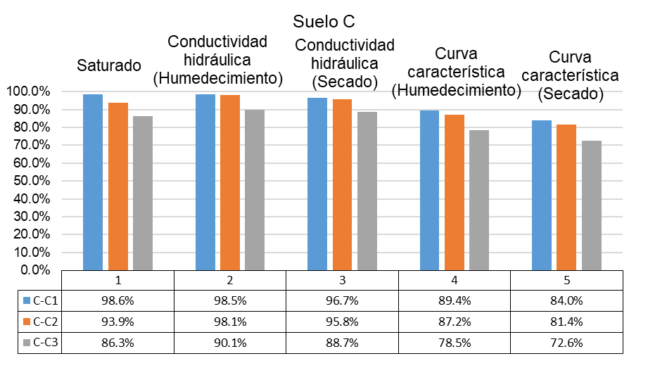
Figura 17. Variación del factor de seguridad al inicio y al final del desembalse rápido para el suelo C.
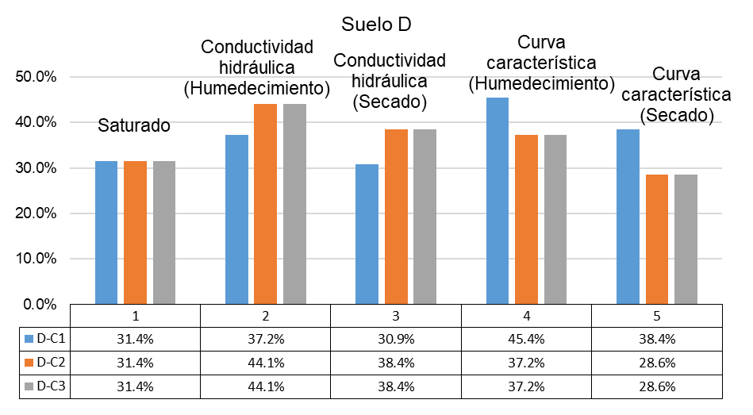
Figura 18. Variación del factor de seguridad al inicio y al final del desembalse rápido para el suelo D (Fuente: Elaboración propia).
En las figuras 15-18 se muestra que las variaciones entre los factores de seguridad al inicio y al final del desembalse resultan significativas en todos los casos. El suelo A presenta valores por encima del 50%, el suelo B valores por encima del 60%, el suelo C tiene valores superiores al 70% e incluso mayores que el 95% y el suelo D, que muestra las menores variaciones presenta valores superiores al 25%.
En una segunda etapa de análisis, se sugiere la modificación de la geometría de la presa de tierra de 22 metros de altura, a partir de incrementar la inclinación de los taludes, como se muestra en la figura 19. A partir del incremento de pendiente, se analiza la estabilidad bajos las mismas condiciones planteadas previamente, se mantienen las condiciones del modelo inicial y el mallado con 0.6 metros de espesor.
Figura 19. Geometría modificada del modelo (todas las unidades en metros) (Fuente: Elaboración propia).
Los resultados correspondientes al incremento porcentual entre los factores de seguridad al final de la construcción incluyendo la curva característica y la curva de conductividad hidráulica respecto al suelo en estado saturado para la geometría modificada se muestran en las figuras 20 (a), (b), (c).
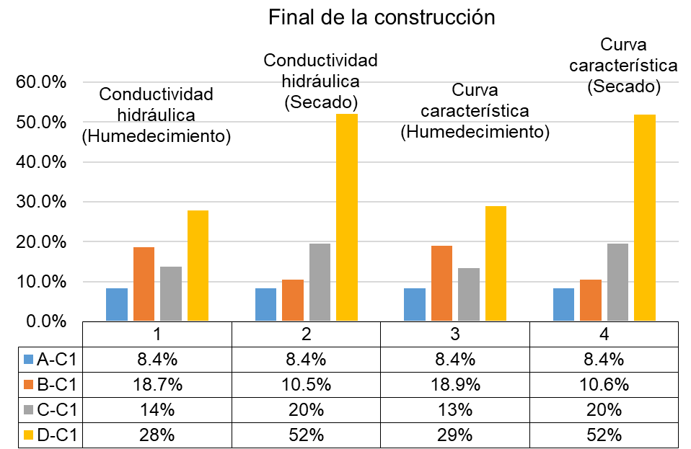
(a)
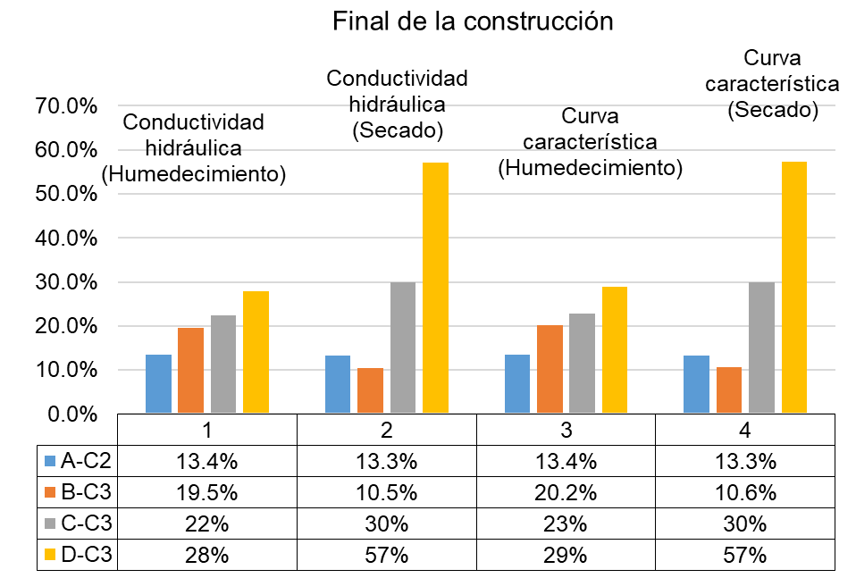
(b)
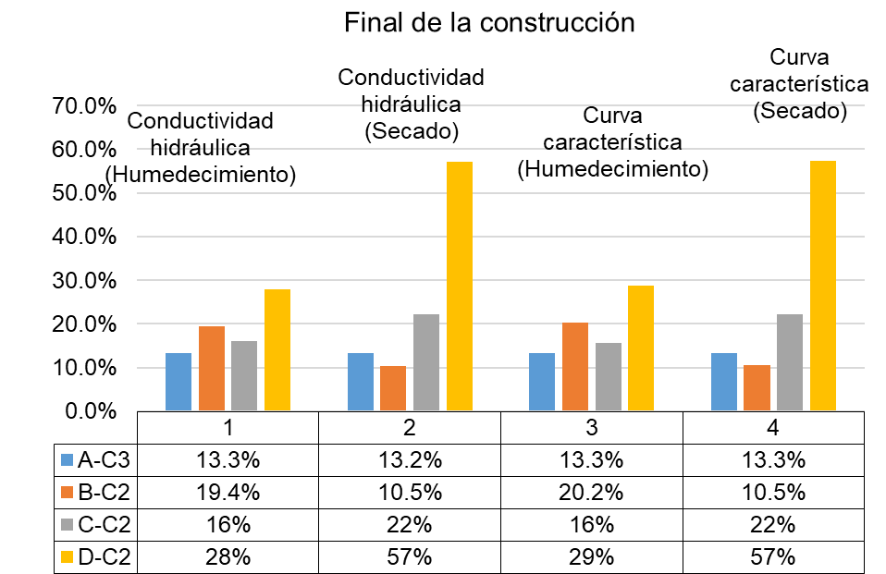
(c)
Figura 20 (a), (b), (c). Incremento porcentual en todos los casos analizados al final de la construcción (Fuente: Elaboración propia).
El incremento porcentual observado en las figuras 20 (a), (b), (c) es variable en cada caso, siendo el suelo D, el que presenta mayores incrementos, con valores que oscilan entre 28% hasta 57%, manteniendo el comportamiento presentado para la geometría inicial.
Los resultados del incremento porcentual entre los factores de seguridad en operación incluyendo la curva característica y la curva de conductividad hidráulica respecto al suelo en estado saturado para la geometría modificada se muestran en las figuras 21 (a), (b), (c).
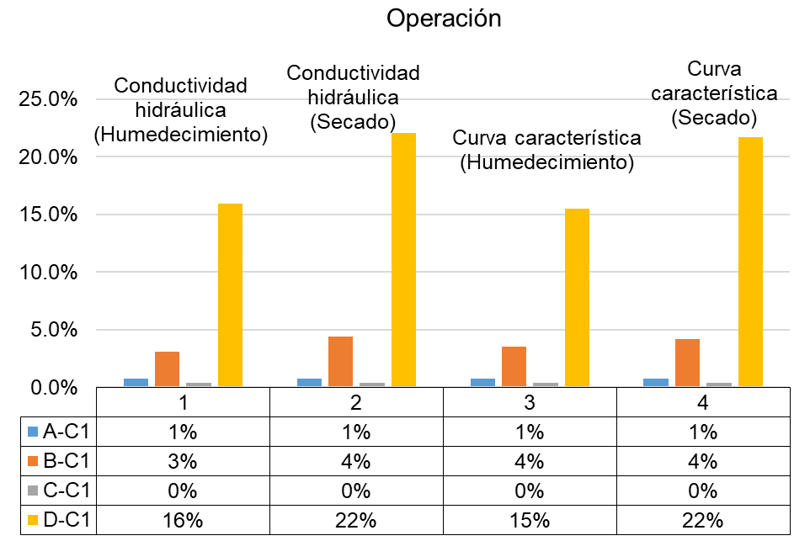
(a)
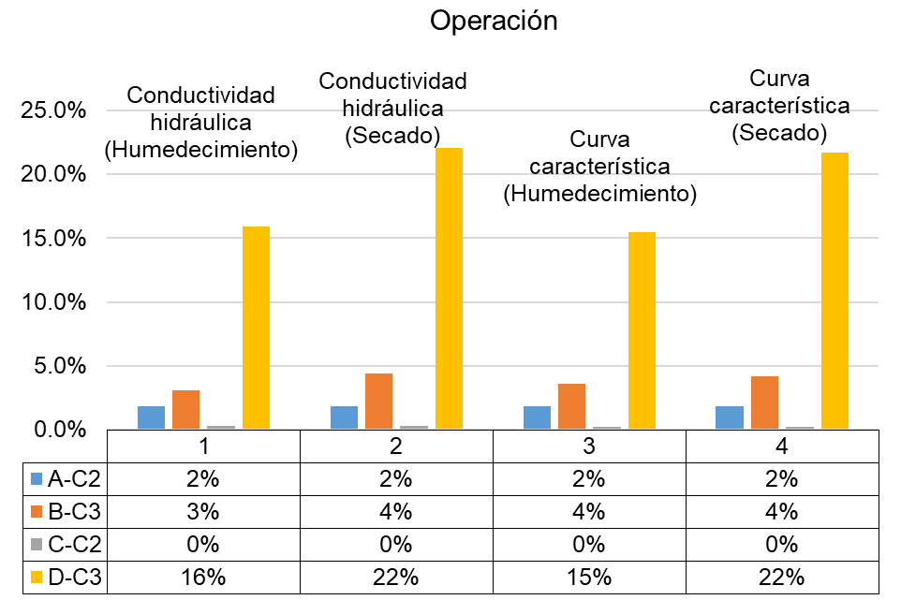
(b)
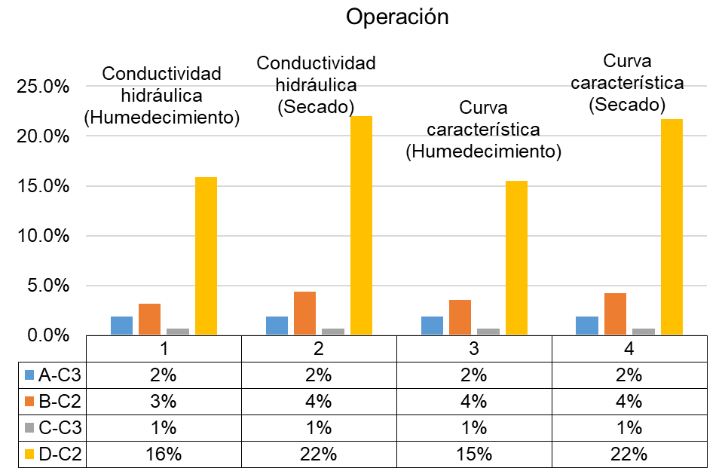
(c)
Figura 21 (a), (b), (c) Incremento porcentual en todos los casos analizados en operación (Fuente: Elaboración propia).
En las figuras 21 (a), (b), (c) se observa que para los suelos A, B y C el incremento es menor que el 5%, no siendo así para el suelo D, el cual es el suelo con menor valor de cohesión y mayor ángulo de fricción interna; manteniéndose el comportamiento presentado para el modelo con la geometría inicial.
A partir de las consideraciones realizadas para el modelo inicial, con una velocidad de escurrimiento de las aguas de 15cm/día, el desembalse se produce durante 90 días aproximadamente, considerando el nivel de agua inicial como el NAN y el nivel de agua luego del desembalse como el NAM se muestra la variación porcentual de los factores de seguridad al inicio y al final del desembalse rápido en las figuras 22-25.

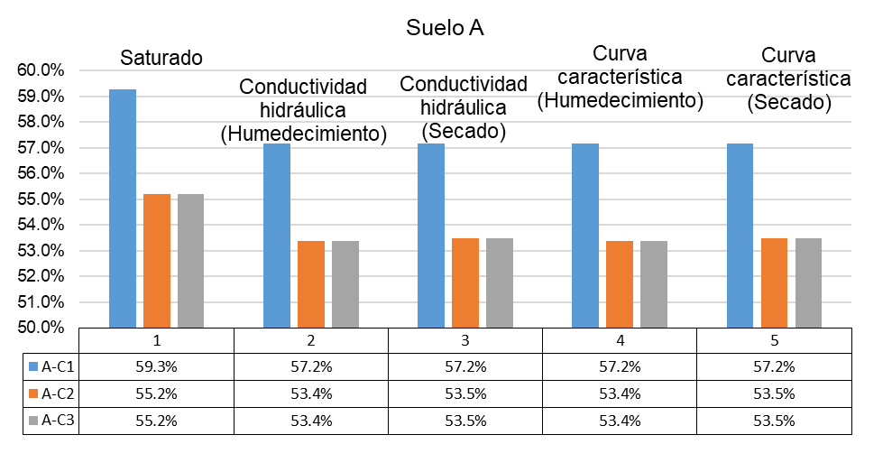
Figura 22. Variación del factor de seguridad al inicio y al final del desembalse rápido para el suelo A en el modelo con variación de pendiente (Fuente: Elaboración propia).
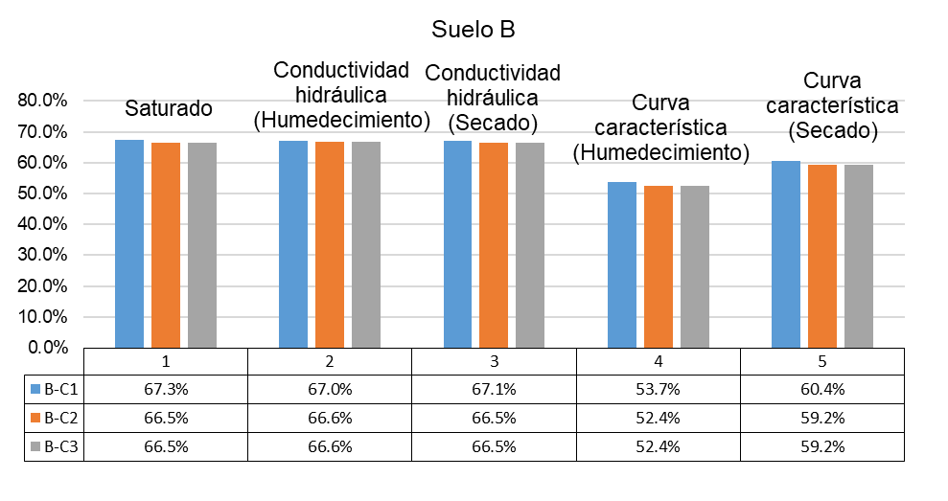
Figura 23. Variación del factor de seguridad al inicio y al final del desembalse rápido para el suelo B en el modelo con variación de pendiente (Fuente: Elaboración propia).
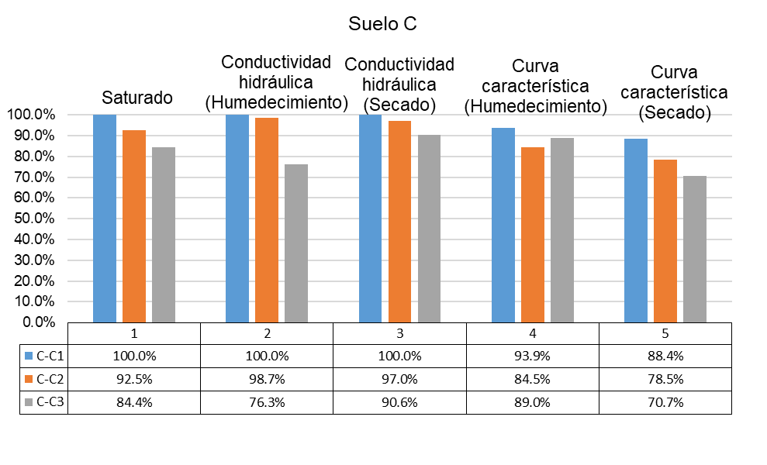
Figura 24. Variación del factor de seguridad al inicio y al final del desembalse rápido para el suelo C en el modelo con variación de pendiente (Fuente: Elaboración propia).
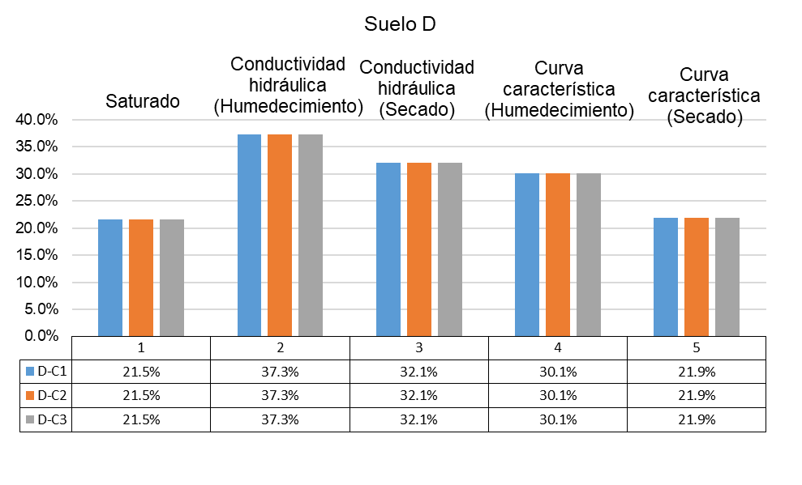
Figura 25. Variación del factor de seguridad al inicio y al final del desembalse rápido para el suelo D en el modelo con variación de pendiente (Fuente: Elaboración propia).
En las figuras 22-25 se observa que las variaciones entre los factores de seguridad al inicio y al final del desembalse resultan significativas en todos los casos, manteniendo valores similares a los obtenidos en el modelo inicial.

4. Conclusiones
Luego de analizado el caso de estudio de una presa de tierra de 22 metros de altura, modelada con las herramientas SIGMA/W, SEEP/W y SLOPE/W del programa GeoStudio 2012, a partir de las características geométricas de las existentes en Cuba: homogénea, con base arenosa y prisma de drenaje, se considera que, al final de la construcción, existen incrementos del factor de seguridad entre 7% y 50% para todos los casos analizados, siendo mayor la influencia de la succión en cualquiera de sus formas cuando aumentan los parámetros físico-mecánicos de las cimentaciones. En operación, el incremento para los suelos A, B y C es inferior al 5%, mientras que para el suelo D es superior al 20%. Por lo tanto, la relación existente entre la cohesión y el ángulo de fricción interna del suelo, vinculados a la granulometría, son factores determinantes para la estabilidad. Durante el desembalse rápido producido por una filtración transitoria con razón de 15 cm/día se observa que el factor de seguridad para todos los casos analizados va disminuyendo, con valores que oscilan entre 25% y 98% en función del caso analizado. Cuando se modifican las pendientes de ambos taludes y se incluye la succión en el análisis no se observan factores de seguridad inferiores a los establecidos para ninguna de las condiciones analizadas, por lo que se mantienen las condiciones de estabilidad y seguridad de la presa en cuestión. Con el incremento la pendiente de ambos taludes y analizando los tres estados de carga, es posible reducir el volumen de suelos necesario en 231 m³ por cada metro lineal de presa a construir, lo que implica un abaratamiento de los costos en movimiento de tierra. Se sugiere la investigación de otros efectos externos e internos en la estabilidad de los taludes de presas de tierra en Cuba, considerando los suelos parcialmente saturados.

5. Referencias bibliográficas
- Alanís, A. O. (2012). Deformación volumétrica en suelos no saturados. Universidad Autonoma de Querétaro.
- Armas, R., & Horta, E. (1987). Presas de Tierra. (P. R. Fonte, Ed.) (p. 453). La Habana: Editorial ISPJAE.
- Buckingham, E. (1907). Studies of The Movement of Soil Moisture. U.S.D.A. Bur. of Soils, Bulletin No. 38.
- Coduto, D. (2001). Foundation design. (M. Horton, Ed.) (2nd. ed., p. 875). New Jersey: Prentice-Hall.
- Darcy, H. (1856). Histoire Des Foundataines Publique de Dijon.
- Das, B. M. (2001). Fundamentos de Ingenieria Geotecnica. (M. A. Toledo Castellanos, Ed.) (p. 607). California: Thomson Learning.
- Fredlund, D.G., & Rahardjo, H. (1993). Soil Mechanics for Unsaturated Soils (p. 567). New York: John Wiley & Sons.
- Fredlund, Delwyn G. (2003). Implementación de la mecánica del suelo parcialmente saturado en la práctica de la ingeniería geotécnica. (F. Hoyos Patiño & J. M. Gómez Duque, Eds.) (p. 96). Medellín: Editorial Litoimpresos.
- García Tristá, J., Quevedo Sotolongo, G. J., & Cobelo Cristiá, W. D. (2016). Relación entre tiempo de consolidación y permeabilidad no saturada en presas de tierra. INGENIERÍA HIDRÁULICA Y AMBIENTAL, XXXVII(2), 94–107.
- Haramboure, Y., & Guedes, O. (2020). Fallas de presas de materiales locales: una actualización de casos históricos. La Habana.
- Li Liu, X., & Flores Berrones, R. (2008). Análisis elastoplástico de estabilidades estática y seudoestática de cortinas de enrocamiento. Ingeniería hidráulica en México, XXIII(1), 157–170.
- Mendoza, J. A. (2018). Influencia de las propiedades no saturadas del suelo en los análisis numéricos de flujo de agua y estabilidad de taludes. Universidad Nacional Autónoma de México.
- Mohamed, F. M. O., Vanapalli, S. K., & Saatcioglu, M. (2011). Bearing capacity and settlement behaviour of footings in an unsaturated sand. Geotechnical Conference (pp. 1–8). Ottawa, Ontario, Canadá.
- Richards, L. A. (1931). Capillary Conduction of Liquids Through Porous Medium. J. Physics, 1.
- Rodríguez, C. M. (2017). Evaluación del comportamiento tenso-deformacional en suelos parcialmente saturados con problemas de inestabilidad volumétrica. Universidad Central “ Marta Abreu ” de Las Villas.
- Romero, J. (2002). Introducción a la mecánica del suelo parcialmente saturado (p. 115).
- Tristá, J. G. (2015). Estudio del comportamiento tenso-deformacional de suelos parcialmente saturados en Cuba. Universidad Central “Marta Abreu” de las Villas; Instituto Superior Politécnico “José Antonio Echeverría.”
- Tristá, J. G., Cobelo, W., & Quevedo, G. (2017). Bearing capacity of footings in unsaturated soils employing analytic methods. Ingeniería y Desarrollo. Universidad del Norte., 35(2), 417–430.
- Van Genuchten, M. T. (1980). A closed-form equation for predicting the hydraulic conductivity of unsaturated soils. Soils Sci. Am., 44, 892 – 898.

